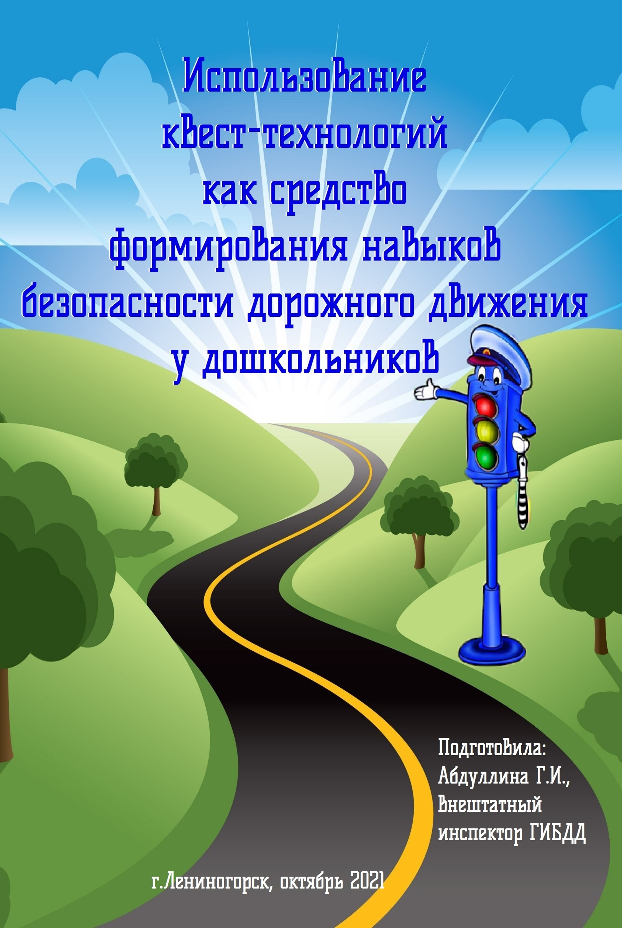
Содержание:

- Аннотация…………………..…………………………………….….……..3 стр.
- Условия возникновения педагогической идеи……………..………….3 стр.
- Актуальность………………………………………………………….……3 стр.
- Ведущая педагогическая идея………………………………………...….4 стр.
- Теоретическая база……………………………………...…………………4 стр.
- Новизна…………………………………………………………………..….6 стр.
- Характеристика условий возможности применения……………….....6 стр.
- Технология…………………………………………………………………..6 стр.
- Методы и приемы…………………………...……………………………...7 стр.
- Результативность опыта…………………………………………………..8 стр.
- Библиографический список…………………………………………….....9 стр.

- Аннотация

В данной работе рассматривается ценность квест-технологий как средства формирования навыков безопасности дорожного движения у дошкольников, так как они ориентированы на развитие самостоятельности ребенка, поисковой активности, инициативности. Ребенок в процессе взаимодействия со взрослым накапливает практический опыт, происходит сплочение как детского коллектива, также и родителей. Использование квест-технологий развивает у детей такие качества личности, которые отвечают требованию общества информационных технологий, раскрытию детских способностей.

- Условия возникновения педагогической идеи

«Расскажи – и я забуду, покажи – и я запомню,
дай попробовать – и я пойму» (китайская пословица).

В ФГОС ДО говорится, что развитие детей направлено на «формирование основ безопасного поведения в быту, социуме, природе». [гл.II, п.2.6, с.9]
В связи с введением ФГОС руководство взрослого в детских видах деятельности заменяется партнерскую деятельность взрослого и ребенка. Ребёнок рассматривается как «человек играющий» и многие методики переводятся на игровой уровень. Новые методы нацелены на раскрытие собственного потенциала каждого ребёнка и формирование мотивации.
Повышение статуса игры и уход от занятий – вот главная особенность организации образовательного процесса. Для того, чтоб процесс был наиболее эффективен в него включаются новые формы взаимодействия с детьми – ИКТ, проектная деятельность, проблемно-обучающие ситуации.
У меня в процессе поиска новых форм работы с детьми и родителями по формированию безопасного поведения детей на дорогах возникла идея использовать квест-технологии как средство формирования навыков безопасности дорожного движения у дошкольников.
Понятие квест-технологии появилось сравнительно недавно. Компьютерные игры жанра quest сыграли важную роль. Чтобы вовлечь ребенка в образовательный процесс, заинтересовать его было предложено использовать квест-игру т.к. именно в процессе игры у детей появляется восприятие того или иного материала и происходит формирование собственного мнения по поводу происходящего.

- Актуальность

Актуальность данной темы в условиях роста интенсивности движения автомобильного транспорта приобретает особое значение.
Ситуация с детским дорожно-транспортным травматизмом в нашей стране остаётся очень тревожной. Анализ статистики дорожно-транспортных происшествий в Российской Федерации показал, что ежегодно детский дорожно-транспортный травматизм характеризуется высокой смертностью и тяжёлыми последствиями: из общего количества ДТП, 68% совершено с участием детей, когда они находились в качестве пешеходов, 32% - в качестве пассажиров.

На дорогах Татарстана погибли девять детей, восемь из них — по вине водителей, которые нарушили ПДД и не пользовались удерживающими устройствами для перевозки. Уже с начала этого года погибли три ребенка.

Самое оптимальное время для формирования навыков безопасности дорожного движения – дорога с ребенком в детский сад и обратно. Очень важно, чтобы перед ребенком был пример родителей по соблюдению всех правил дорожного движения.
С учетом ФГОС ДО формирования основ безопасного поведения должно выражаться через самостоятельное принятие решений в ситуациях выбора, прогнозирования и возможных последствий. Очевидно, что сегодня использование только форм с традиционными методами не может привести к ожидаемому результату.
Формирование навыков безопасного поведения на дороге в стенах детского сада может уменьшить тяжелые последствия и возможность попадания его в ДТП.
Мной было принято решение использовать в своей работе квест-технологии как средство формирования навыков безопасности дорожного движения у дошкольников.
Квест-технологии это самостоятельная, и коллективная работа, имеющая социально значимый результат. В основе квеста лежит проблема, для решения которой необходим исследовательский поиск в различных направлениях, результаты которого объединяются в одно целое – это процесс глубокого и полного понимания ребенком окружающего мира.

- Ведущая педагогическая идея

Моя педагогическая идея заключается в определении путей формирования навыков безопасности дорожного движения у дошкольников поведения детей дошкольного возраста на дорогах, посредством использования квест-технологий.
Диапазон использования квест-технологий достаточно широк. Он охватывает дошкольников МБДОУ №5, их родителей, педагогов МБДОУ №5.

- Теоретическая база

Изучая теоретические основы данного вопроса, в своей работе я опираюсь на следующие направления: изучение способов и приемов по обучению дошкольников ПДД, педагогические труды и публикации отечественных и зарубежных теоретиков и практиков в этой области, и внедрение новых способов формирования безопасного дорожного движения.
При выходе ребенка в «мир дорог» ему необходим навык безопасного поведения на дороге. Для этого мы должны познакомить его с устройством проезжей части, тротуара, перекрестка, светофора, «зебры», дорожных знаков.
Игра является самым эффективным и доступным способом для формирования правил поведения на дороге т.к. дети участвуют в ней самостоятельно.
Существует множество способов развития самостоятельности у дошкольников. В связи с введением ФГОС ДО возникла необходимость искать особые приемы, которые позволили сохранить увлекательную подачу материала по ПДД и создать условия для развития самостоятельности у дошкольников по формированию навыков безопасности на дороге. Именно поэтому квест-технологии стали приоритетным направлением в решении данного вопроса. Квест позволяет систематизировать полученные знания по той или иной проблеме, что позволяет сделать наглядными мыслительные процессы, а именно критическое мышление.
Критическое мышление – это мыслительный процесс, который начинается с получения ребенком информации и заканчивается принятием обдуманного решения и формирования собственного опыта. Участие в квестах позволяет дошкольникам свободно и открыто думать по поводу любой заданной темы.
Квест – каково его понятие в педагогической технологии? На сегодняшний день различается несколько видов квестов: линейные (решение одной из задач дает возможность решения следующей); штурмовые (с помощью особых подсказок участник сам выбирает способ решения задачи); кольцевые (это тот же линейный квест только для разных команд, выходящих из разных точек). Можно сказать, что квест-технологии имеют сходства с компьютерными играми, на их основе они были построены. Первое: это поиск решений для достижения конечной цели. Второе: это ряд подсказок (но они не всегда имеются, тем самым усложняется поиск правильного решения). Не имея путеводителя по квесту, ребенку приходится творчески мыслить и искать нестандартные решения. Согласитесь, ребенок может предложить такое, что у взрослого человека в голове не укладывается, и окажется, что ребенок был прав.
Детская логика заключается в том, что первое самое простое решение, пришедшее ему на ум, является правильным.
Квест-игра – игра команды и только через совместные действия можно добиться наилучшего результата.
Дети выполняют задание, время ограничено. В этом приключении не обойтись без смекалки, логического мышления, эрудиции, а также ловкости, координации и умения взаимодействовать с товарищами в коллективе.
Квест-игра – это головоломка, которую разгадывали во все времена. Люди всегда пытались найти клад пиратов по карте, проходя те или иные препятствия на пути. Интересно организованные занятия по развитию творческого мышления запомнятся детям лучше, чем традиционные. Педагог должен научить ребёнка мыслить и радоваться процессу мышления.
Квест – это приключенческая игра, где необходимо решение логических задач. Квест – подвижная, познавательная и развлекательная игра, которая относятся к развивающим играм, поэтому использование их в работе по формированию у дошкольников навыков безопасности дорожного движения принесли большую пользу, как взрослым, так и детям нашего дошкольного учреждения.

- Новизна

Новизна данной идеи заключается в составлении и использовании в работе квест-игр для детей дошкольного возраста по правилам дорожного движения. Применяя квест-игры в непосредственной образовательной деятельности и режимных моментах, позволяет расширить задачи, поставленные перед воспитателем в свете ФГОС ДО.

- Характеристика условий возможности применения

Данные разработки могут быть использованы воспитателями дошкольных образовательных учреждений в непосредственно-образовательной деятельности, в режимных моментах в соответствии с требованиями ФГОС ДО.

- Технология

Целью данной идеи является разработка и апробация системы деятельности воспитателя по формирования навыков безопасности дорожного движения у дошкольников через с использованием квест-технологий.
Задачи:
1.Выявление уровня критического мышления с использованием квест-технологий у детей дошкольного возраста.
2.Реализация работы по формированию безопасного поведения на дороге через использование квест-технологий.
3. Определение результата.
Мною выделено три блока для работы по формированию у дошкольников безопасного поведения на дорогах:
Ребёнок в качестве пешехода формирование необходимого минимума правил дорожного движения, дорожных знаков, которые должны знать дети;

Ребенок в качестве пассажира формирование правил пользования общественным транспортом, правил поведения пассажиров, осознание правильных и неправильных действий водителя и пассажиров;

Ребенок в качестве водителя формирования правил управления транспортными средствами (велосипед, самокат, санки, ролики и т.д)

Организация учебно-воспитательного процесса основана на использовании трех блоков по формированию безопасного поведения детей на дорогах: Ребёнок в качестве пешехода; Ребёнок в качестве пассажира; Ребёнок в качестве водителя (велосипед, санки, ролики и т.д.).
Реализуя работу по блокам, на базе нашего детского сада предполагаю проводить мероприятия по использованию квест – технологий по формированию безопасности дорожного движения детей дошкольного возраста.
Квест-игры для детей будут проводиться в помещении или на территории дошкольного учреждения. В квесте всегда предполагается задание, в котором необходимо что-то разыскать: предмет, подсказку, сообщение, чтобы двигаться дальше.
Выбор сюжета квеста может диктоваться поставленными задачами, а также решением конкретной проблемной ситуации. Например, найти пропавший дорожный знак. Главным требованием при выполнении всех заданий является фотография-подтверждение места, где найден отгаданный объект в нашем городе.
После реализации каждого квеста, участники, принимавшие участие в квест-игре, презентуют свои образовательные продукты и делятся знаниями с родителями и детьми всей группы, а также проводится награждение победителей.
Формы отчета по реализации квестов могут быть различными: серия фотографий, рисунки, видеоролик, виртуальная экскурсия, фотоальбом, запись в библиотеку и т.д...
Деятельность по профилактике детского дорожно-транспортного травматизма с использованием квест-технологии требует включения всех участников образовательных отношений. Поэтому был реализован план методического сопровождения включения квест-игр в образовательный процесс, в результате которого разработано 2 паспорта квест-игр:
1. «Необычные дорожные знаки», образовательный квест с участием родителей и детей средней группы МБДОУ №5
2. «Юные помощники Светофорчика», квест с участием детей средних групп №1 и №2 МБДОУ №5
В результате реализации квест-игр с помощью родителей созданы образовательные продукты, которые внесены в развивающую предметно-пространственную среду групп и помогают организовать самостоятельную деятельность дошкольников по безопасности дорожного движения.

PS: В дальнейшем хочу разработать квест-игру «Безопасный маршрут», квест с участием инспектора ГИБДД и родителей средней группы №1 МБДОУ № 5.

- Методы и приемы

Основные формы работы, которые я использую для реализации квест-технологий являются: игры, упражнения, импровизации, беседы, мозговой штурм, критическое мышление, дети при этом не утомляются, так как разнообразная деятельность и яркая постановка квест-игр вызывает интерес.
Квест – это вариант игры, в которой все построено на воображении. Творческая продуктивная деятельность позволяет развивать образное мышление, мелкую моторику и является средством закрепления полученных знаний.
Для решения поставленных задач были использованы следующие методы:
1. Дидактическая игра;
2. Воображаемая ситуация;
Приемы:
1. Выделение противоположных свойств;
2. Постановка вопросов;
3. Переформулирование;

Выбор методов или приемов зависит:
- от возраста детей и уровня их развития;
- от содержания задач;
- от овладения детьми методов и приемов решения творческих задач.

- Результативность опыта

Использование квест-технологий позволяет повысить интенсивность и результативность работы по формированию у дошкольников навыков безопасности дорожного движения.
- Дошкольники с удовольствием участвовали в квест-играх;
- Дети проявляли сознательное отношение к соблюдению правил безопасного движения;
- Дошкольники показали, что могут ориентироваться в разных дорожных ситуациях;
Исходя из вышеизложенного, можно сделать вывод, что квест-технологии по ознакомлению дошкольников с правилами дорожного движения на дорогах обеспечивают положительную динамику в формировании знаний, умений, навыков в данном направлении.
Перспективность данного опыта состоит в том, чтобы подготовить ребенка к встрече с различными жизненными ситуациями на улицах города. Именно поэтому огромное значение имеет создание условий в дошкольном образовательном учреждении, в семье, позволяющих ребенку планомерно накапливать опыт безопасного поведения.

- Библиографический список
- Авдеева Н.Н., Князева О.Л, Стеркина Р.Б.. Безопасность: Учебное пособие по основам безопасности жизнедеятельности детей старшего дошкольного возраста. - СПб.: «ДЕТСТВО-ПРЕСС», 2009. - 144 с.
- Стеркина, Р. Программа для дошкольных образовательных учреждений. Основы безопасности детей дошкольного возраста / Р. Стеркина // Дошк. воспитание – 1997 - №3 –С. 11 – 22.
- Белая, Н.Ю. Как обеспечить безопасность дошкольников / Н.Ю. Белая. – М.,2000. – 288 с.
- Николаева Н. В. Образовательные квест-проекты как метод и средство развития навыков информационной деятельности учащихся //Вопросы Интернет-образования. 2010, № 7.
- Колесникова И.В. «Проведение игры-квеста «В поисках сокровищ» «Справочник старшего воспитателя дошкольного учреждения» №2 2015.
- Правила дорожного движения для детей дошкольного возраста /Сост. Н.А. Извекова, А.Ф.Медведева, Л.Б.Полякова, А.Н.Федотова. – М.: ТЦ Сфера, 2005. – 266 с.
7. Правила дорожные знать каждому положено: Познавательные игры с дошкольниками и школьниками / Авт.-сост. М.С.Коган. – Новосибирск: Сиб. Унив.Изд-во,20

